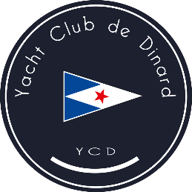
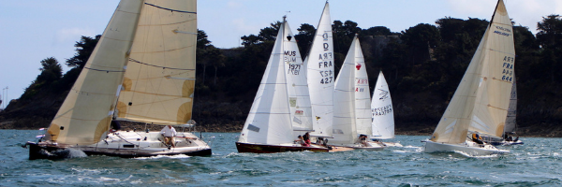
APPEL DE COTISATION 2026
Individuel / Membre 1 Membre 2
M. Mme M. Mme
Nom Nom
Prénom Prénom
E-mail E-mail
Nom du bateau Type de bateau
Date de naissance
Profession (si en activité) Profession (si en activité)
Téléphone Téléphone
Adresse postale (si elle a changé en 2025)
Voie
Code postal /Commune
 | Prix (€) | Nb | Total (€)
Cotisation (2 ayants droit + enfants de moins de 16 ans) | 200
Cotisation Junior (16 - 25 ans) | 50
Cotisation entreprise partenaire et association | selon prestations
Licence FFV Adulte (né avant le 1er janvier 2005) | 72
Licence FFV Junior (né le ou après le 1er janvier 2005) | 33
Grue club | 120
Don | ….
TOTAL
Paiement par virement au compte du YCD IBAN: FR76 3004 7141 0500 0202 3250 145 BIC : CMCIFRPP
Paiement en ligne : helloasso/yacht-club-de-dinard/adhesions 2026
Paiement par chèque à l’ordre du Yacht Club de Dinard ou par carte bancaire au secrétariat
J’accepte que soit diffusé d’éventuelles photos me représentant sur les supports de communication du club.
A……………………………………………… le………………………………………….
Signature :

